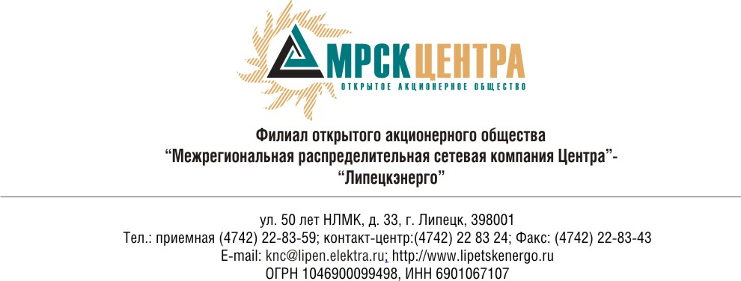

Уведомление о проведении открытого запроса предложений
- Заказчик, являющийся Организатором открытого запроса предложений ОАО «МРСК Центра», расположенный по адресу: РФ, 129090, г. Москва, Глухарев переулок, 4/2 (далее – Заказчик или Организатор), объявляет о проведении процедуры открытого запроса предложений и приглашают юридических и физических лиц, а также объединения этих лиц (далее — Поставщики), подавать свои предложения для заключения Договоров на поставку средств малой механизации и бытовой техники для нужд филиала ОАО «МРСК Центра» - «Липецкэнерго» по лотам, согласно следующего перечня:
Лот №1 - Поставка средств малой механизации для нужд филиала ОАО «МРСК Центра» - «Липецкэнерго»;
Лот №2 - Поставка бытовой техники для нужд филиала ОАО «МРСК Центра» - «Липецкэнерго».

- Подробное описание продукции и условий Договора содержится в документации по запросу предложений, которая предоставляется любому Поставщику по его запросу в следующем порядке:
  - В бумажном виде на руки представителям Поставщиков по адресу: РФ, г. Липецк, ул. 50-лет НЛМК, 33, каб. 103 (время получения: по рабочим дням с 8.00 до 17.00 часов по московскому времени, перерыв с 12.00 до 13.00 часов).
  - По электронной почте, после передачи запроса по следующему электронному адресу: telyatnik_vs@lipetskenergo.ru или по тел./факсу (4742) 22-83-04, контактное лицо – ведущий экономист группы конкурсных закупок СМТО департамента логистики МТО филиала АОА «МРСК Центра» - «Липецкэнерго» Телятник Валентина Сергеевна.
- Настоящее Уведомление не является извещением о проведении конкурса и не имеет соответствующих правовых последствий.
- По вопросам, связанным с организацией и проведением процедуры открытого запроса предложений – к ответственному сотруднику: Телятник Валентине Сергеевне, контактный телефон/факс (4742) 22-83-04, или по адресу электронной почты: telyatnik_vs@lipetskenergo.ru.
- Существенные условия запроса предложений и Договора.
- Срок поставки: июль 2010г.
- Базис поставки: (Согласно ИНКОТЕРМС – 2000) на условиях DDP, г. Липецк, с. Подгорное, ПС «Правобережная», Центральный склад филиала ОАО «МРСК Центра» - «Липецкэнерго».
- Предельная стоимость открытого запроса предложений по каждому из лотов, составляет:
Лот №1: 407 100,00 (Четыреста семь тысяч сто) руб. 00 коп., в том числе НДС;
Лот №2: 37 760,00 (Тридцать семь тысяч семьсот шестьдесят) руб. 00 коп., в том числе НДС.
- Форма и порядок оплаты: безналичный расчет, оплата производится не ранее, чем через 60 дней с момента поставки продукции.
- Источник финансирования: собственные средства Заказчика;
- Срок подачи предложений: до 16 часов 00 минут, по московскому времени, 13 мая 2010 г.

Председатель закупочной комиссии –
Директор по логистике и МТО филиала
ОАО «МРСК Центра» - «Липецкэнерго» Илюхин В.Ю.

Приложение 1
к Уведомлению

Исх. №____ от ______

Председателю закупочной комиссии – Директору по логистике и МТО филиала ОАО «МРСК Центра» - «Липецкэнерго»
В.Ю. Илюхину

ЗАПРОС
на предоставление закупочной документации

Изучив Ваше Уведомление от _______2010 г. о проведении открытого запроса предложений на право заключения Договоров на поставку средств малой механизации и бытовой техники для нужд филиала ОАО «МРСК Центра», наша организация выражает свою заинтересованность в получении закупочной документации.
Просим Вас выслать электронную версию закупочной документации по e-mail: __________.

Руководитель организации _______________ (_____________).
Печать организации

Исполнитель___________
Тел. _________

